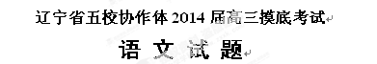
本试卷分第I卷（选择题）和第II卷（非选择题）两部分，第I卷1至10页，第II卷11至12页，满分150分。考试时间120分钟。考试结束后，将本试卷和答题卡一并交回。
第Ⅰ卷 阅读题
甲 必考题

一、现代文阅读（9分，每小题3分）
阅读下面的文字，完成1—3题。
争吵两千年 古文经学与今文经学之谜
今古文经学之争是汉代始兴的儒学内部的一场派系斗争。作为学术发展不可缺少的备件之一，学术流派之争也是一种很正常的现象。耐人寻味的是，今古文经学之争却是旷日持久，长达两千余年，其范围也远远超出了学术论争。
本文的“经”即指儒家经典部分，古老的经书内容深奥，主要靠经师的传授得以流传。由于讲授者对经书的理解各不相同，于是，便产生了以经书为研究对象的学问——经学。
所谓今古文的“文”，是指记载经典所使用的文字。今文指的是汉代通行的隶书，古文则指秦始皇统一中国以前的古文字。秦初，秦始皇实行愚民政策，大搞“焚书坑儒”，只有“医药、卜筮、种树之书”得以幸免，西汉时期，汉武帝采纳董仲舒“罢黜百家，独尊儒术”的建议，将经过董仲舒改造过的儒家思想，作为官方认可的统治思想，可是，西汉流行的儒学经典多无旧典文本，而是靠幸存的经师口授相传，由习经生们记录下来，他们记录所用的文字便是西汉通行的隶书，属当时代的“今文”，故而这类经书被称之为今文经。
从表面来看，今古文经学之争主要表现在文字及对经义的理解、解释的不同。一般来讲，解经时，今文经学注重阐述经文中的“微言大义”，而古文经学则注重文字训诂；今文学派竭力把经书和神学迷信相联系，特别在西汉，今文经学家为迎合统治者的喜好，解经时喜欢掺杂当时流行的谶纬迷信。他们把经学和阴阳五行相附会，把经书说得神乎其神，古文学派虽然还未能完全摆脱神学迷信的羁绊，但却反对讲灾异谶纬，注重实学。
汉代的今古文学派之间的斗争非常尖锐。西汉时期，今文经学盛行，王莽改制失败后，东汉光武帝又废古文经倡今文经，但古文经仍在民间有相当的影响，随着今文经学研究的日渐走向繁琐，其影响也日益衰退。到东汉中叶以后，古文经学崛起发展，并压倒今文经学。这一时期，出现了一批堪称大师级的古文经学家，值得一提的著名经学大师郑玄，他本是马融的高足，属古文经学派，但他不拘泥于师说，也兼通今文经，并善于吸收今文经学中的一些学说，从而使古文经学更加完善，也使得古文经学最终压倒了今文经学。
今文经学在西汉时期，受政府支持，属于官学。古文经则是“在野巨儒”的私学。古文经学也要想争为官学，以期取得与今文经学相对等的地位，从而打破今文经学家垄断学术乃至政治舞台的局面，这自然为今文经学家所不容。在这里，今古文经学之争实际上已远远超过了正常的学术之争的范围，而成为政治统治的需要在经学领域的延伸。
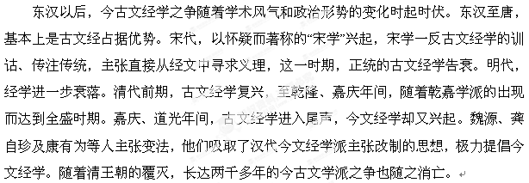1、下列对今古文经学之争的理解有误的一项是（ ）（3分）
A、今古文经学之争是始兴于汉代的一场派系斗争，它在儒学内部进行，长达两千多年，终止于清王朝的覆灭。
B、今古文经学之争表面上看，主要表现为文字及对经义的理解、解释的不同。今文经学注重阐述经文中的“微言大义”，而古文经学则注重文字训诂。
C、今文经学把经书说的神乎其神，解经时专门喜欢讲谶纬灾异，生硬地把经学和阴阳五行相附会，用神学迷信羁绊人们，这种做法完全是为了迎合统治者的喜好。
D、今古文经学之争发展到汉代，成为政治统治的需要在经学领域里的延伸，这已远远超过了正常的学术之争的范围。
2、下列理解最符合原文意思的一项是（ ）（3分）
A、所谓“经学”，就是以经书为研究对象的学问，其产生的原因是因为儒家经典深奥，经师们在讲授时常常根据自己的理解进行传授，使得人们对经书的理解各有不同。
B、“文”就是记载经典的文字，秦始皇“焚书坑儒”后，儒学经典多无旧典文本，靠经师口授相传，他们记载经书所用的文字，就是今文，之前的都是古文。
C、今文经学在汉代属于官学，古文经学是私学，到了宋代，一反古文经学训诂、传注传统，主张直接从经文中寻求义理的“宋学”取代了正统的古文经学。
D、到了清代，魏源、龚自珍及康有为等人极力主张今文经学，他们吸取了其改制的思想，随着清王朝的覆灭，今古文学派之争也随之消亡。
3、根据原文内容，下列理解和分析最正确的一项是（ ）（3分）
A、今古文经学之争旷日持久，如果只是学术流派之争，完全属于正常现象，但作为政治斗争，就值得我们对这段两千多年的历史进行反思，可见历史上的其他学术流派的争论现象的背后都有其政治因素。
B、虽然著名经学大师郑玄不断完善古文经学，使古文经学压倒了今文经学，但在今古文经学之争中，两种学派也是不断相互借鉴吸收的。
C、秦始皇当年大搞焚书坑儒，实行愚民政策，才促成了董仲舒的“罢黜百家，独尊儒术”的思想诞生，所以说，是秦始皇造就了今文经学。
D、今古文经学之争的进程中，随着学术风气和政治形成的变化时起时伏，特别是嘉庆年间，随着乾嘉学派的出现，古文经学和今文经学对中国的哲学思想产生了影响。
二、古诗文阅读（36分）
（一）文言文阅读（19分）
阅读下面的文言文，完成4——7题。
薛嵩，绛州万泉人。祖仁贵，高宗朝名将，封平阳郡公。父楚玉，为范阳、平卢节度使。嵩少以门荫，落拓不事家产，有膂力，善骑射，不知书。自天下兵起，委质逆徒。广德元年，东都平，时皇太子为天下兵马元帅，遣仆固怀恩东收河朔。嵩为贼守相州，闻贼朝义兵溃，王师至，嵩惶惑迎拜于怀恩马前，怀恩释之，令守旧职。时怀恩二心已萌。怀恩平河朔旋，乃奏嵩及田承嗣、张忠志、李怀仙分理河北道；诏遂以嵩为相州刺史，充相、卫、洺、邢等州节度观察使，承嗣镇魏州，忠志镇恒州，怀仙镇幽州，各据数州之地。时多事之后，姑欲安人，遂以重寄委嵩。嵩感恩奉职，数年间，管内粗理，累迁检校右仆射。大历八年正月卒。
嵩子平，年十二，嵩卒，军吏欲用河北故事，胁平知留后务，平伪许之，让于叔父崿，一夕以丧归。及免丧，累授右卫将军，在南衙凡三十年。宰相杜黄裳深器之，荐为汝州刺史、兼御史中丞，理有能名。元和七年，淮西用兵，自左龙武大将军授兼御史大夫、滑州刺史、郑滑节度观察等使，累有战功。滑州城西距黄河二里，每岁常为水患。平询访得古河道，接卫州黎阳县界。平率魏博节度使田弘正同上闻，开古河南北长十四里，决旧河以分水势，滑人遂无水患。居镇六年，入为左金吾大将军。未几，复为郑滑节度观察使。
长庆元年，幽镇叛，杜叔良统横海全军讨伐不胜，王庭凑围牛元翼于深州。棣州为贼所窘，朝廷乃委平以师援棣州，平即遣将李叔佐以兵五百救之。居数月，刺史王稷馈给稍薄，兵士怨怒，叔佐不能戢，宵溃而归。仍推突将马狼兒为帅，行及青城镇，劫镇将李自劝，并其众；次至博昌镇，复劫其镇兵，共得七千余人，径逼青州城。城中兵士不敌，平悉府库并家财募二千精卒，逆击之，仍先以骑兵掩其家属辎重，贼众惶惑反顾，因大败。狼兒与其同恶十数辈脱身窜匿，余党降，稍后者斩于鞠场。明日，狼兒亦就擒戮，胁从者放归田里。诏加右仆射，进封魏国公，由是远近畏伏平之威略。
在镇六周岁，兵甲完利，井赋均一。至是入觐，百姓遮道乞留，数日乃得出。在河中凡六年，召拜太子太保。明年，上疏乞老，以司徒致仕，居一年卒，册赠太傅。
——节选自《旧唐书·列传第七十四》
4.对下列句子中加点的词的解释，不正确的一项是（ ）（3分）
A.自天下兵起，束身戎伍，委质逆徒 委：顺从，归附
B.时多事之后，姑欲安人，遂以重寄委嵩 安：安排
C.嵩少以门荫，落拓不事家产 落拓：豪放，放荡不羁
D. 兵甲完利，井赋均一 完：坚固
5.以下句子中，全都直接表明薛嵩与薛平父子二人功绩的一组是（ ）（3分）
①宰相杜黄裳深器之，荐为汝州刺史、兼御史中丞
②嵩感恩奉职，数年间，管内粗理，累迁检校右仆射
③自左龙武大将军授兼御史大夫、滑州刺史、郑滑节度观察等使，累有战功
④至是入觐，百姓遮道乞留，数日乃得出
⑤平悉府库并家财募二千精卒，逆击之
⑥开古河南北长十四里，决旧河以分水势，滑人遂无水患
A．①③④ B．①⑤⑥ C．②③⑥ D．②④⑤
6.下列对原文有关内容的分析和概括，不正确的一项是（ ）（3分）
A．薛嵩原本替贼兵把守相州，贼兵败后，王师到来，薛嵩就到怀恩马前迎接叩拜，怀恩放了他，并让他做了相州刺史。
B．宰相杜黄裳很器重薛平，推荐他做汝州刺史、兼任御史中丞，治理得好，在当时很有名声。在淮西战事中，又屡有战功。
C．薛平在滑州时，率领魏博节度使田弘正开凿古河南北总长十四里，挖开旧河来分流水势，滑州百姓于是没有水患了。
D．青州城兵士不敌乱军时，薛平拿出府库和家里的全部钱财招募二千精锐的士兵，迎击对方，叛贼士兵惶惑反顾，于是大败。
7．把文中画横线的句子翻译成现代汉语。（10分）
（1）军吏欲用河北故事，胁平知留后务，平伪许之，让于叔父崿，一夕以丧归。（5分）
（2）棣州为贼所窘，朝廷乃委平以师援棣州，平即遣将李叔佐以兵五百救之。（5分）

（二）古代诗歌阅读（11分）
阅读下面这首诗歌，完成8----9题
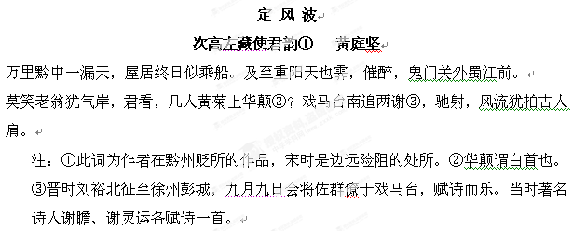
8、后人在评价这首词时认为词的上片首二句读来比使用“人鲊瓮中危万死（“人鲊瓮”，长江险滩之一）”的说法来得蕴藉耐味，请对这两句加以赏析。（5分）
9、全词结构呈现出一抑三扬的特点，请结合全词鉴赏。并说说这首词表达了词人怎样的思想感情？（6分）
（三）名句名篇默写（6分）
10、补写出下列名篇名句中空缺部分。（6分）
（1） ，举世非之而不加沮。定乎内外之分， ，斯已矣。（《逍遥游》）
（2）西当太白有鸟道， 。地崩山摧壮士死， 。（《蜀道难》）
（3）当余之从师也， ，行深山巨谷中。穷冬烈风，大雪深数尺， 。（《送东阳马生序》）
乙 选考题
请从以下三、四两大题中选定一大题作答，不得选做另一题内的小题。考生作答时，用2B铅笔在答题卡上把所选题目对应的题号涂黑。
三、文学类文本阅读（25分）
11、阅读下面文字，完成（1）--（4）题
清兵卫与葫芦
（日）志贺直哉
这是一个叫清兵卫的孩子跟葫芦的故事。自从发生了这件事以后，清兵卫和葫芦就断了关系。过了不久，他又有了代替葫芦的东西，那便是绘画，现在他正热衷着绘画……
清兵卫常常买了葫芦来玩，从三四分钱到一毛五分钱一个的带皮葫芦，他已有十来个了。他能够自己把葫芦口切开，把里边的籽掏出来，技巧很好，塞子也是自己装上的。先用茶卤一泡，把气味泡干净了，然后就把父亲喝剩的淡酒装在里面，不停地把表面擦亮。
他对于这爱好异常专心。有一天，他在海边的街上走，心里依然想着葫芦，忽然从一个摊户伸出一个老头儿的秃脑袋，清兵卫把它错看做葫芦了。“这葫芦真好！”心里这么想着，再仔细一看，连自己也吃惊了。那老头儿昂着光彩熠熠的秃脑袋，走进巷子里去了。清兵卫觉得好笑，就大声地笑了起来，跑过了半条街，还是忍不住地笑。
清兵卫是一个才十二岁的小学生，每天学校里放学回来，他也不跟别的孩子一起玩，一个人到街上去看葫芦。一到晚上，就坐在起居室里收拾葫芦；收拾好了，就装上酒，用手巾包好，放在罐子里，又把罐子藏在火炉箱中，然后去睡觉。第二天早晨起来，立刻又打开罐子看，葫芦皮上冒出了许多水珠。他永远不倦地看着，看过之后，很郑重地系好络绳，挂在朝阳的檐廊下，然后上学校去。
他对于旧的葫芦，没有多大的兴趣，他喜欢的是还没有开过口的带皮葫芦。而且他所有的大抵都是葫芦形很周正的平常的东西。 “一个小孩子，却喜欢这种玩意……”他爸爸很不高兴地看了眼说。一位来看望他做木匠的爸爸的客人说：“阿清，这些并不见什么好，再去买几个奇特点的来呀。”“这样的好呀。”清兵卫只是这样回答了一句。
有一天，清兵卫走过后街，看见一个卖柿子橘子的摊子后边的店板门上，挂着二十来个葫芦，就立刻说：
“让我看一看。”其中有一个，约五寸高，看那模样是很普通的，他却喜欢得什么似的。
他心头发着跳，问了：
“这个葫芦卖多少钱？”
“看你是个小哥儿，就便宜点算一毛钱吧。”
“好，你别卖给别人，我回家去马上拿钱来。”不多一会儿，他红着脸，呼呼地喘着气跑回来，买了葫芦就跑着回去了。
从此，他片刻也不离这个葫芦，还带到学校里去。终于因为在上课的时候偷偷地藏在桌子底下摩擦，给级任教员看见了。恰巧上的是修身课，所以教员更加生气。
这位外来的教员，对于本地人爱好葫芦的风气心里本来不舒服；他是喜欢武士道的，每次名伶云右卫门来的时候，演四天戏，他倒要去听三天。学生在操场里唱戏，他也不怎么生气，可是对于清兵卫的葫芦，却气得连声音都抖起来，甚至说：“这种小孩子将来不会有出息的。”于是这个清兵卫葫芦，终于被当场没收，清兵卫连哭也没有哭一声。
他脸无人色地回到家里，靠在火炉边发呆。
“这种事情，家里应该干涉他……”教员对清兵卫的母亲这样说，父亲恰巧不在家。
清兵卫对于这位教员的顽固，吓得什么似的，哆嗦着嘴唇，在屋角里缩成一团。在教员身后边的柱子上正挂着许多收拾好了的葫芦。清兵卫心头别别地跳着，怕他会注意到。
教员终于没有注意到葫芦，回去了。清兵卫透了一口大气。
不多一会儿，清兵卫的父亲做工回来了，听了母亲陈述教员家访的话，立刻抓住正在身边的清兵卫，使劲揍了一顿。 “没出息的孩子”！他的父亲骂着说，“像你这种家伙，赶快给我滚蛋吧。”
清兵卫的父亲忽然注意到柱子上的葫芦，就拿起锤子来一个一个地砸碎；清兵卫只是脸色发青，不敢做声。
教员把在清兵卫那儿没收来的那个葫芦，当做脏东西似的交给老年的校役，叫他去扔了。校役拿了来挂在自己那间煤污的小屋子的柱子上。
约摸过了两个月，校役恰巧因为没有钱花，想起这葫芦，准备多少换几个钱，就拿到附近的古董店里去看。结果是五十块钱成了交——校役从那位教员手中好像平白地得了四个月的薪水，心里偷偷地高兴。可是谁也不会想到古董店老板把这个葫芦卖给当地的富家，价钱是六百块。
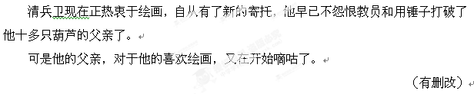1、下列对小说有关内容的分析和概括，最恰当的两项是（ ）（5分）
A、本文首段用简练自然的语言概括全篇，把整个情节线索勾勒出来，但惟独留下一个缺省——“这件事”，这种语焉不详的写法，给读者阅读本文带来模糊的印象。
B、清兵卫在修身课上因为偷偷摩擦葫芦“给级任教员看见了”，小说没有马上叙述其后果，而是写了这个教员的爱好，使小说的悲剧气氛降低了，反倒多出点喜剧的意味。
C、“他对于旧的葫芦，没有多大的兴趣，他喜欢的是还没有开过口的带皮葫芦。而且他所有的大抵都是葫芦形很周正的平常的东西。”写出了清兵卫对葫芦的喜爱带有小孩子的贪玩，为后文父亲的骂、揍做了铺垫，也正是父亲的及时教育才引导清兵卫最后走上绘画的正确发展轨道。
D、清兵卫用一毛钱在摊子边买来的很普通的葫芦，最后竟被卖到了六百元，作者用戏谑、夸张的手法写出这一出人意料的结局，极富戏剧性，反衬了清兵卫与老婆婆的无知。
E、本文采用第三人称的叙述方式，从普通生活场景出发，以自然的语言风格讲述故事，故事虽然简单。但情节跌宕，增强了作品的表现力。
2、结合作品，简要分析清兵卫的形象。并说说作者是如何塑造的？（6分）
3、“葫芦”在小说中有怎样的作用？请结合全文加以分析。（6分）
4、本文的主题是什么？清兵卫的故事对我们有什么启示？请结合文本陈述你的观点并分析。（8分）
四、实用类文本阅读（25分）
12、阅读下面的文章，完成（1）---（4）题。
陈寅恪：为学术的一生
柳 青
当年，清华上下都叫他陈寅恪（què）先生，然而，在不少字典里并没有这样的读音。有人请教他：“为什么大家都叫你寅恪（què），你却不予纠正呢？”陈先生笑着反问道：“有这个必要吗？”他更希望人们了解他的学问及其价值，他的整个生命是和学术连在一起的。他在国难和个人的不幸中，为学问付出了一生。
1925年，清华大学成立“清华国学研究院”。国学院的四大导师中，三位是当时大名鼎鼎的人物，其一是开创用甲骨文研究殷商史的王国维，另有戊戌变法的核心人物梁启超，以及哈佛大学归来的语言学家赵元任。四人中陈寅恪最晚到校，且尚未出名，他一无大部头的著作，二无博士学位。只因梁启超一句，“我的著作加到一起，也没有陈先生三百字有价值。”远在德国游学的陈寅恪便接到了国学院导师的聘书，时年36岁。
自复旦公学毕业后，陈寅恪从德国到瑞士，又去法国、美国，最后再回到德国，辗转游学13年。离开故国时，他一心向西学，当他重回故土，带回来的却是东方学。游历西方的岁月里，陈寅恪意识到“中学”必须介入世界学术大潮流，否则将无法和“西学”对话，甚至不能解释自我，他明确主张中国学术“吸收输入外来之学说，不忘本来民族之地位”。
1937年抗战爆发，陈寅恪短短时间内同时承受了丧父和右眼失明的痛苦。女儿回忆，父亲放弃了右眼视网膜手术，放弃了复明的希望，因为他只想尽快离开沦陷区。
离开北平前，陈寅恪把他的藏书寄往将要去的长沙，后来他未及等到这些藏书，又随清华大学南迁云南。当书到长沙，就悉数毁于战火。陈寅恪做学问是在书上随读随记，眉批上写满思考、见解和引证，这是他学术研究的基础。藏书被毁，他随身携带的常用书籍，亦在绕道去昆明的路上，大量被盗。他日后的学术研究，将主要依靠记忆了。
就在这样几乎没有参考书籍的情况下，陈寅恪完成了两部中古史名著——《隋唐制度渊源略论稿》和《唐代政治史述论稿》。
在四川李庄时，傅斯年为照顾陈寅恪，让邓广铭住他楼下，说陈先生若有事跺地板，你就马上跑去。每次邓广铭跑上楼看，陈寅恪都是躺在床上呻吟，说自己的身体快不行了，快坚持不住了，但是他说，“我不写完这两稿，我不死。”
1944年12月12日，陈寅恪的唐代三稿中的最后一篇《元白诗笺证稿》完成了。就在这天早上，他起床后痛苦地发现：他的左眼也看不清了。他在成都的医院做了眼科手术，手术没有成功。半年后二战结束，牛津大学请他赴伦敦治疗眼疾，数月奔波，他的双目还是没能复明。
57岁的陈寅恪由人搀扶着重回清华园，他已失去学者治学读书第一需要的双眼。没有人可以了解，失明对于陈寅恪是一种怎样的毁灭，因为倔强的他没有留下任何文字泄漏内心的痛楚。在学生们的记忆里，过去陈寅恪上课讲到深处，会长时间紧闭双眼，但他盲后，永远睁大着眼睛讲课，目光如炬。
1953年，病中的陈寅恪收到了学生蒋天枢寄来的长篇弹词《再生缘》，听后大受震动。尚未病愈的他用口述的方式，撰写《论再生缘》，由此开始探索明清历史和文化。
当陈寅恪沉浸于新的学术领域时，中国科学院拟请他出任历史研究所二所的所长。他拒绝了。在《对科学院的答复》一文中，起首便是：我的思想、我的主张完全见于我所写的王国维纪念碑的碑文中。这篇广为流传的碑文里，陈寅恪表达了这样的思想：读书治学，只有挣脱了世俗概念的桎梏，真理才能得以发扬。他坚持的就是实事求是，他将此视作永恒如日月之光。
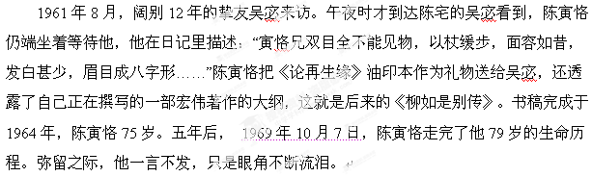
陈寅恪没有留下遗嘱。
（1）结合原文，下列对传记有关内容的分析和概括，最恰当的两项是（5分）
A．本文以凝练深沉的笔触，按时间顺序将陈寅恪为学术的一生展现在读者眼前，评传结合，集中体现了陈寅恪是一个将生命和学术紧紧联系在一起的学者。
B文中用大量笔墨渲染了其个人不幸，衬托出陈寅恪对学问的执着追求，对病痛顽强坚韧的意志，突出了其为学问付出一生的主题。
C陈寅恪主张中国学术“吸收输入外来之学说，不忘本来民族之地位”，这体现了他以本民族学问为基础的治学宗旨。
D文中作者多次对双眼的肖像描写，生动形象地勾勒出一个学者形象：治学专注，不畏病痛，离别之际对学术与生命充满留恋。
E病中的陈寅恪亲自撰写《论再生缘》，开始探索明清历史和文化，说明陈寅恪在治学上孜孜以求不畏病痛的勤勉精神，他的生命与学术密不可分。
（2）在本文第二段中，作者记述的梁启超的话，有什么作用？(6分)
（3）文章题目是“陈寅恪，为学术的一生”，请结合全文用简洁凝练的语言概述哪几件事写出了陈寅恪为学术的一生？(6分)
（4）陈寅恪身为清华四大导师之一，在国学上的成就不可谓不高。傅斯年曾对他进行这样的评价:“陈先生的学问，近三百年来一人而已！”请结合文本谈谈陈寅恪能在学问上取得如此高的成就的原因有哪些？并选择其中一点，结合现实谈谈对你的启示。（8分）
第Ⅱ卷 表达题
五、语言文字运用 （20分）
13、下列各句中，加点的成语使用不恰当的一项是（ ）（3分）
A、北京时间2月25日上午，第八十五届奥斯卡金像奖颁奖典礼在洛杉矶杜比剧院落幕，李安凭借《少年派的奇幻漂流》再次获得最佳导演的称号，全场沸腾，人言啧啧，李安再次被媒体关注。
B、王珞丹是个胸无城府的年轻演员，从她出道到现在，她得到了许多光环，可是她的出言无忌，却给她惹来了很多麻烦。
C、春节期间，笼罩京津冀等地区的雾霾还没散去，多地地下水污染又激起轩然大波。
D、有关钓鱼岛争端不断升级，中国海监船继续在钓鱼岛领海内巡航，日方采取措施，主动出击，日舰机近距离跟踪干扰，媒体有关钓鱼岛问题会擦枪走火的议论不断。
14、下列各句中没有语病的一句是（ ）（3分）
A、我国独立发展、自主运行的北斗卫星导航系统除了能够提供定位、导航和授时外，还具有短报文通信、完好性服务等特色。
B、 虽然理工科背景的人有专业技能，但专业性对人的思维也有一定的限制；而有文科背景的人无论是思维模式，还是知识面上来看，都决定他更适合从政。
C、今年2月7日，据中科院“大气灰霾追因与控制”专项组的研究结果显示，京津冀地区雾霾被检出含有大量氮有机颗粒物，这是“洛杉矶上世纪光化学烟雾的主要成分之一”，是“最危险的信号”。
D、《蛙》会让你强烈地感受到莫言对生命的敬畏意识和悲悯情怀，以及作为知识人面对巨变时代现实世界的精神纠结和痛苦。
15、把下列句子组成语意连贯的语段，排序最恰当的一项是（ ）（3分）
①有许多研究表明，如果滥用外部奖励，不仅不能促进学习，而且可能破坏学生的内在动机。
②虽然表扬和奖励对学习具有促进作用，但使用过多或者使用不当，也会产生消极作用。
③在对学生进行评价时，奖励和惩罚对于学生动机的激发具有不同的作用。
④教师应根据学生的具体情况进行奖励，把奖励看成某种隐含着成功的信息，如何适时地、恰当地给予表扬应引起高度重视。
⑤因为前者能使学生获得成就感，增强自信心，而后者恰恰起到相反的作用。
⑥一般而言，表扬与奖励比批评与指责能更有效地激发学生的学习动机。
A、③①⑥⑤②④ B、③⑥⑤②①④ C、④⑥③②⑤① D、④③⑥⑤②①
16、下图是2012年中国国家统计局公布的一系列经济数据，根据要求回答下列问题。（5分）
项目 | 绝对量（亿元） | 同比增长（%）
国内生产总值（GDP） | 519322 | 7.8
社会消费品零售总额 | 207167 | 12.1
F
人均收入 | 城市 | 26959 | 12.6
人均收入 | 农村 | 7917 | 13.5
全社会固定资产投资 |  | 364835 | 20.2

（1）从表格中，你得到了哪些信息？请分条陈述。（答案中不要出现具体数字）（3分）
（2）针对表格中反映出的问题，请你对中国经济发展提出一条建议。（2分）
17、仿照下面的示例，不改变陈述对象，另写两句话，要求所写句子的句式和修辞手法与示例相同，语意连贯。（6分）
示例：梦想，是初升的旭日，驱散彷徨的阴霾，绽放希望的光芒。

六、作文 （60分）
18、阅读下面的文字，根据要求作文。（60分）
一位从沿海回来的朋友准备到内地投资，重点考察A城和B城。在A城，他坐在街头擦皮鞋，擦皮鞋的一个大婶的动作，让他对这个城市死了心：那大婶把他的一只鞋带解下来，擦好付了钱后再系上，一个细节瞬间让他悟出，这个城市市民的道德水准成问题——定是有人擦好鞋后不付钱跑掉过。在B城，他搭了5次出租车，下车前，5位司机都提示：先生，请带好您随身物品。最终，他把企业放在了B城，B城因此有5000人上岗就业，B城的税务部门每年也因此收到上亿元的税收，这就是一位擦鞋大婶和几位出租车司机的影响力。
要求选好角度，确定立意，明确文体，自拟标题；不少于800字；不要脱离材料内容与含义的范围作文，不要套作，不得抄袭。

辽宁省五校协作体2014届高三摸底考试
语文学科参考答案
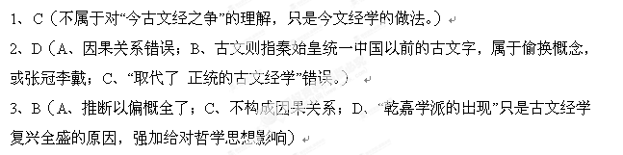4、B（B. 安：使……安定，安抚）
5、C．（①④侧面表现 ⑤薛平作战）
6、A（A相州刺史是后来怀恩上奏朝廷，朝廷下诏任命，怀恩只是让他仍然守相州。）
7、（1）军吏想要遵照河北旧例，胁迫薛平留下来管理后务，薛平假装答应他们，让官给叔父薛崿，在一天夜里因为奔丧回家。 （“故事”“知”“伪”各1分，大意2分）
（2）棣州被叛贼围困，朝廷于是委派薛平率领军队援救棣州，薛平就派遣将领李叔佐带领五百士兵救援。 （“委”“以”被动句各1分，大意2分）
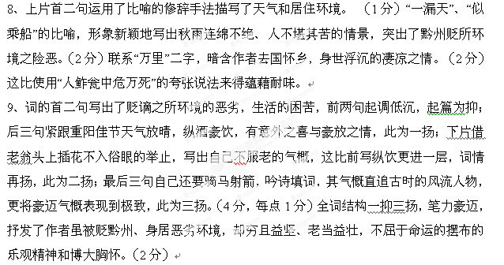10（1）且举世誉之而不加劝 辩乎荣辱之境
（2）可以横绝峨眉巅 然后天梯石栈相钩连
（3）负箧曳屣 足肤皲裂而不知。
11（1）选E给3分 选B 给2分 选A给1分，选C、D不给分（A“给读者阅读本文带来模糊的印象”错，作者开篇故意语焉不详，这是设置悬念，引发读者探究的兴趣。C父与子的矛盾冲突，实际上是表现了“大人”在不理解孩子的天性和天赋的情况下，对孩子的天性和天赋的粗暴扼杀，体现了作者对他们的批评。D“戏谑、夸张的手法”错，“反衬了清兵卫的无知”错。）
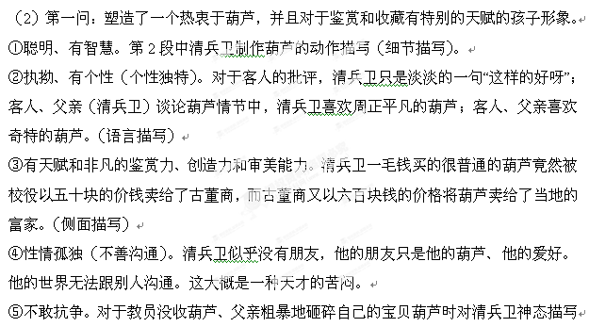第二问：小说运用动作描写（细节描写）、语言描写、神态描写、心理描写以及侧面描写（对比、反衬）艺术表现手法
（人物特点答出3点给3分；描写技巧写出3种，并能结合文本加以分析给3分）
（3）①清兵卫对葫芦的喜爱构成了小说的线索：串联了小说的情节，使小说的情节围绕这个展开；②推动情节的发展：痴迷葫芦、发现葫芦、买葫芦……；③是叙事的焦点：清兵卫痴迷葫芦、清兵卫发现葫芦、清兵卫上课玩葫芦、教员没收葫芦、父亲砸碎葫芦，始终没有离开葫芦；④“葫芦”在小说中有象征意义：象征的是自然、美、和谐；⑤深化主题，葫芦的最终归宿是对他父亲和教员的无知与粗暴进行最有力的反驳和讽刺，进一步深化主题。
（观点和分析各给1分，每点2分，答出三点给满分）
（4）主题：本文通过清兵卫对葫芦的爱好被老师和家长扼杀的故事，表现了“大人”在不理解孩子的天性和天赋的情况下，对孩子的天性和天赋的粗暴扼杀，体现了作者对他们的批评，同时呼吁要尊重孩子的个性，让个性健康发展。
启示：①从小说中教员与父母角度看，老师家长和社会：提高认识，对孩子的健康有益的兴趣、爱好给予理解和支持，并正确指导、调控，给孩子以自由的空间，发展自己，健康成长。小说中清兵卫对葫芦富有天赋般的痴迷，却没有得到教员、家长的认同，相反却遭到教员的训戒和来自父亲的揍骂，扼杀了孩子的审美天性。老师家长应对孩子的兴趣爱好给予正确的认识和评价，不能以权威压制孩子的发展。
②从孩子的角度看：人的追求总是容易被他人所阻挠或者干扰，但是人应该保持自己最初的追求。小说中，清兵卫的爱好被剥夺了，令人感到悲哀！但更令人悲哀的是，清兵卫在这些压力下，放弃爱好，并且毫无怨恨。一个曾经有着天才般独到审美力的孩子，可能会没有了甚至永远地消失了自己的创造火花。这不只是他个人的悲剧。小说也让我们明白对自己正当的爱好兴趣，要敢于去争取，维护，并勇敢的坚持下来。
（主题理解正确给4分，启示观点明确2分、陈述分析合理2分）
12（1）选B给3分，选D给2分，选E给1分，选A、C不给分（E文中“尚未病愈的他用口述的方式，撰写《论再生缘》”不是“亲自撰写”A“评传结合”不妥。本文以传为主，未有评传结合；C“以本民族学问为基础的治学宗旨”错）
（2）①交代了留学归来却没有学位和著作的陈寅恪如何得以执教名校清华，并列国学四大导师的原委；②学术大师梁启超对初出茅庐的陈寅恪的极力推荐，从侧面突出了陈寅恪的卓越才华；③引用名家硕儒的原话，立体展现了陈寅恪一生为学，使形象更为饱满，传记具有更为真实感人的力量。（每点2分）
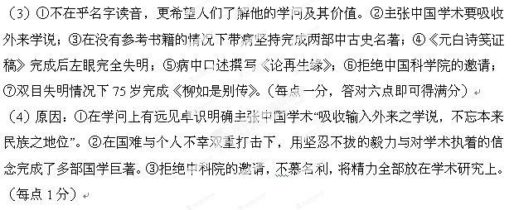启示例举：
（1）具有远见卓识，是人生成功的前提条件。
陈寅恪意识到“中学”必须介入世界学术大潮流，这样的高瞻远瞩是其学术成就的基础。现实生活中鼠目寸光的人难成大器，而有远见卓识的人则多能把握成功。长远的目光会带领人们克服重重困难，具有远见卓识更指引我们走向成功的捷径。
（2）要想成就大事业，必须有坚韧的毅力与执着的信念。
陈寅恪一生屡遭不幸，却始终没有放弃对学术的追求，终成一代大师。人生必然充满曲折与艰辛，唯有具备坚强的意志，与执着的信念，方能在不幸与挫折中完善自我，走向成功。我们青年人更应以坚韧与执着的精神，在人生的不幸中陶冶品格，丰富人生的阅历，创造属于自己的人生的辉煌。
（3）为人治学应当挣脱世俗概念的桎梏，坚守宁静淡定的内心。
陈寅恪这种甘坐冷板凳、不羡功名的心境，对当今学术界学者内心浮躁、急于求成的现象是一种教育，一种启发，我们只有挣脱世俗对成功的功利定位，才会找到真理。志存高远，学求博深，我们应继承并光大中国的文化传统，为中华文化的伟大复兴贡献自己的力量。
（原因每点1分；观点明确2分，结合文本、分析正确、言之成理即可3分）
13、A（A人言啧啧，人们不满地议论纷纷，含贬义； B胸无城府：形容待人接物坦率真诚，心口如一。C轩然：波涛高高涌起的样子。高高涌起的波涛。比喻大的纠纷或乱子。D擦枪走火。原义指在擦枪时发生走火事件。现在有所引申，比如两支部队、两个国家或地区的军队之间，发生性质单一的、简单单纯的交火事件，有时也笼统地称为擦枪走火。）
14、D（A成分残缺，应在“授时”的后面补上“提供”的宾语“服务”；B成分赘余
把“上来看”去掉；C结构混乱）
15、B（解析：③是总说，⑥与③衔接说明“作用”，⑤与⑥衔接解释原因，②①④说明要适当运用表扬。）
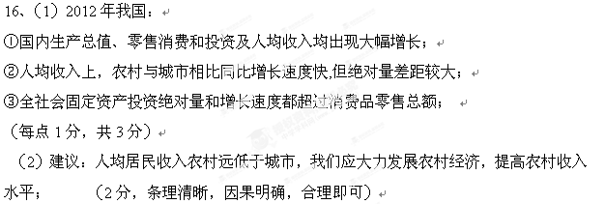17、评分标准：
每写出一句给3分，其中内容合理给1分，比喻贴切给1分，句式相同给1分。
18、作文：参照2012年辽宁高考作文评分标准。

参考译文：
薛嵩是绛州万泉人。祖父薛仁贵是高宗朝的名将，封为平阳郡公。父亲薛楚玉，做过范阳、平卢节度使。薛嵩年少时依靠先辈的功勋，放荡不羁，不置家产，力气很大，喜欢骑射，不喜欢读书。自从天下兵起，加入了军队，归附了叛军。广德元年，东都被平定，当时皇太子担任天下兵马元帅，派遣手下固怀恩东收取河朔。薛嵩替贼兵把守相州，听说叛军一方的军队溃败，王师到来，薛嵩惶惑不安，到怀恩马前迎接叩拜，怀恩放了他，让他担任原来的官职。当时怀恩反叛之心已经产生。怀恩平定河朔不久，就上奏薛嵩和田承嗣、张忠志、李怀仙等人分别管理河北道；皇帝下诏就任命薛嵩做相州刺史，充任相、卫、洺、邢等州节度观察使，承嗣镇守魏州，忠志镇守恒州，怀仙镇守幽州，各自占据数州之地。当时是多事之后，暂且想要安抚人，于是把重任托付给薛嵩。薛嵩感念恩德竭心尽职，几年间，管理范围内大致治理得很好，多次被提拔做检校右仆射。大历八年正月死。
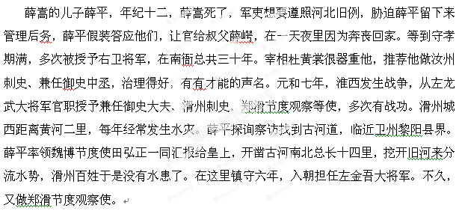
长庆元年，幽镇造反，杜叔良统帅横海全军讨伐不能取胜，王庭凑集兵力在深州围攻牛元翼。棣州被叛贼围困，朝廷于是委派薛平率领军队援救棣州，薛平就派遣将领李叔佐带领五百士兵救援。过了几个月，刺史王稷运送补给逐渐变少，兵士怨恨愤怒，李叔佐不能平息，夜晚溃败而回。仍旧推举冲锋陷阵的勇将马狼兒做统帅，走到青城镇，挟持镇将李自劝，合并他的军队；接着到达博昌镇，又胁迫镇里的士兵，一共得到七千余人，直接逼近青州城。城中兵士不敌，薛平完全拿出府库和家里的钱财招募二千精锐的士兵，迎击对方，仍然先用骑兵掩击敌人的家属辎重，叛贼士兵惶惑反顾，于是大败。马狼兒与他的同伙十几人脱身逃窜隐藏，其余的同党投降，投降晚的在鞠场斩首。第二天，马狼兒也被抓杀头，胁从者放回田里。皇帝下诏加封薛平为右仆射，进封为魏国公，从此远近敬畏佩服薛平的威略。
在幽镇六整年，兵器铠甲坚固锋利，土地赋税公平一致。到这时入朝觐见，百姓拦路请求他留任，几天之后才能够走出幽镇。在河中总共六年，征召授予太子太保。第二年，上疏因老请求辞官，凭司徒的身份辞官，过了一年死了，册封赠官太傅。

